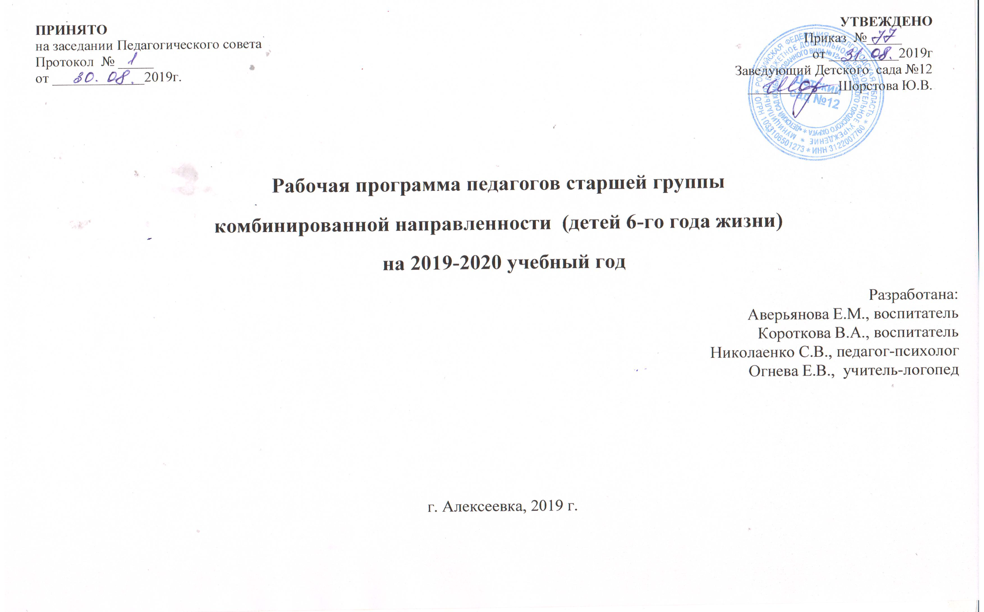
Содержание
Ι. Целевой раздел | 3
1.1. Пояснительная записка | 3
- Цели и задачи | 3
- Принципы и подходы к формированию | 3
- Планируемые результаты | 3
- Развивающее оценивание качества образовательной деятельности | 6
ΙΙ. Содержательный раздел. | 7
2.1. Общие положения | 7
2.2. Описание образовательной деятельности в соответствии с направлениями развития ребенка, представленными в пяти образовательных областях | 13
2.3. Взаимодействие взрослых с детьми | 24
2.4. Взаимодействие педагогического коллектива с семьями дошкольников | 33
2.5. Содержание коррекционной работы | 36
ΙΙΙ. Организационный раздел. | 47
3.1.Психолого-педагогические условия, обеспечивающие развитие ребенка | 47
3.2. Организация развивающей предметно-пространственной среды | 47
3.3. Кадровые условия реализации рабочей программы | 53
3.4. Материально-техническое обеспечение рабочей программы | 54
3.5. Планирование образовательной деятельности | 61
3.6 Режим дня и распорядок | 68
ΙV. Краткая презентация | 76
4.1. Категория детей, на которых ориентирована рабочая программа | 77
4.2. Основные подходы к формированию рабочей программы | 77
4.3.Характеристика взаимодействия педагогического коллектива с семьями воспитанников | 77

I. Целевой раздел.
1.1. Пояснительная записка
Рабочая программа педагогов группы комбинированной направленности детей 6-го года жизни (далее – рабочая программа)обеспечивает формирование общей культуры личности детей 6-го года жизни с учетом их возрастных и индивидуальных особенностей по основным направлениям физическому, социально-коммуникативному, познавательному, речевому и художественно-эстетическому развитию,так же организацию коррекционной образовательной деятельности по профессиональной коррекции нарушений развития детей.
Рабочая программа соответствует ООП Детского сада №12 разработанной с учетом примерной основной образовательной программы ДО и АООП Детского сада №12 разработанной с учетом примерной адаптированной основной образовательной программы ДО детей с ТНР и на основании следующего нормативно – правового обеспечения:
- Федеральный закон от 29 декабря 2012 г. № 273-ФЗ «Об образовании в Российской Федерации»
- «Федеральный государственный образовательный стандарт дошкольного образования». Приказ Министерства образования и науки Российской Федерации от 17 октября 2013 г. № 1155
- Постановление Главного государственного санитарного врачаРоссийской Федерации от 15 мая 2013 г. N 26 г. Москва «Об утверждении СанПиН 2.4.1.3049-13 «Санитарно-эпидемиологические требования к устройству, содержанию и организации режима работы дошкольныхобразовательныхорганизаций»

    - Цели и задачи реализации рабочей программы
Цели и задачи реализации рабочей программы полностью соответствуютзаявленнымв ООП Детского сада №12и АООП Детского сада №12.

    - Принципы и подходы к формированию рабочей программы
Принципы и подходы к формированию рабочей программы полностью соответствуют заявленным в ООП Детского сада №12 и АООП Детского сада №12.

1.2. Планируемые результаты освоения рабочей программы

